SLAM – ex3

3.1)
יצרתי את ענני הנקודות (ראה קוד).

3.2)
לבסוף נשארנו עם Found 445 good matches between left_0 and left_1.

3.3)

- ענן הנקודות התלת מימדי שלנו מזוג 0 חושב ביחס למצלמה $left_{0}$ אזי אפשר להתייחס ל $left_{0}$ כראשית הצירים הגלובלית שלנו והיא מיוצגת על ידי המטריצה $[I|0]$. וכי PnP מחזיר לנו את מטריצת מצלמה $left_{1}$ ביחס לעולם הזה, והיא תהה $[R|t]$. לכן, הטרנספורמציה T שמעביר לנו נקודה $X_{0}$ מהקואורדינטות של $left_{0}$ לקואורדינטות של $left_{1}$ (נקרא לה $X_{1}$) מוגדרת בצורה הבאה,
$X_{1}=T\left(X_{0}\right)=R∙X_{0}+t$. ובעצם T תהה מוגדרת ככה, $T=\left[\begin{matrix}R & t \\ 0 & 1\end{matrix}\right]$.

- בצורה הבאה חישבתי מסלול גלובלי מתנועות יחסיות,
$X_{B}=R_{1}∙X_{A}+t_{1}$ מביא לנו את המעבר מA ל-B.
$X_{C}=R_{2}∙X_{B}+t_{2}$ מביא לנו את המעבר מB ל-C.
כדי למצוא את המעבר השיר מ-A ל-C, נציב את המשוואה הראשונה לתוך השנייה,
$X_{c}=\left(R_{2}∙R_{1}\right)X_{A}+(R_{2}∙t_{1}+t_{2}){↔X}_{c}=R_{2}\left(R_{1}∙X_{A}+t_{1}\right)+t_{2}$
לכן הטרנספורמציה $T_{A→C}$ היא, $T_{A→C}\left(x\right)=\left(R_{2}R_{1}\right)x+(R_{2}t_{1}+t_{2})$.
וכי המטריצה של מצלמה C ביחס ל-A תהה, $[R_{2}R_{1}|R_{2}t_{1}+t_{2}]$.

- אנחנו מחפשים נקודה גלובלית $C={\left(x,y,z\right)}^{T}$ שכאשר נטיל עליה את הטרנספורמציה של המצלמה, היא תגיע לראשית ${\left(0,0,0\right)}^{T}$.
ובכן, נציב במשוואה, $R∙C+t=0$, נבודד את C, $C=-R^{T}t↔R∙C=-t$. ולכן זה מיקום המצלמה בעולם.

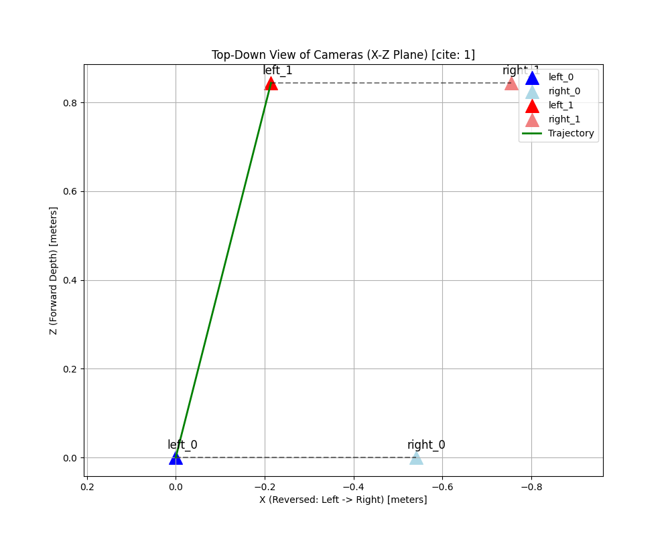

3.4)
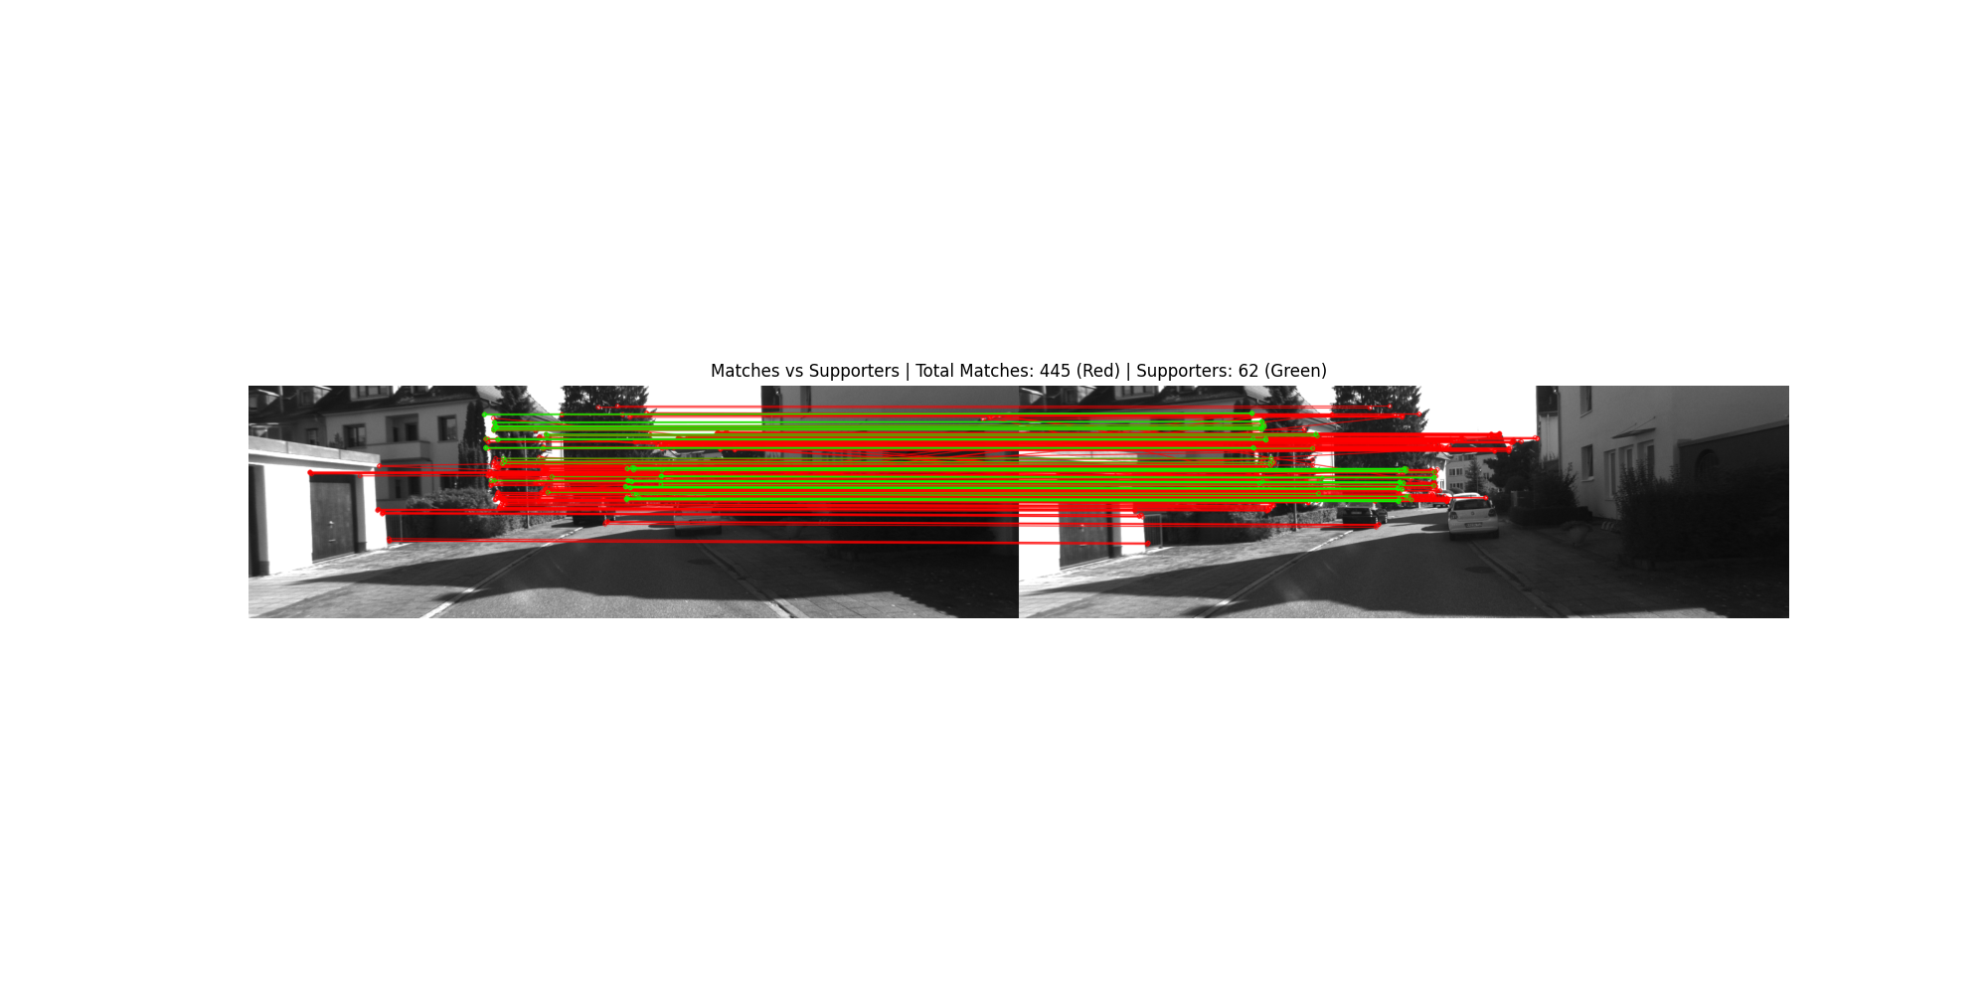

3.5)
-
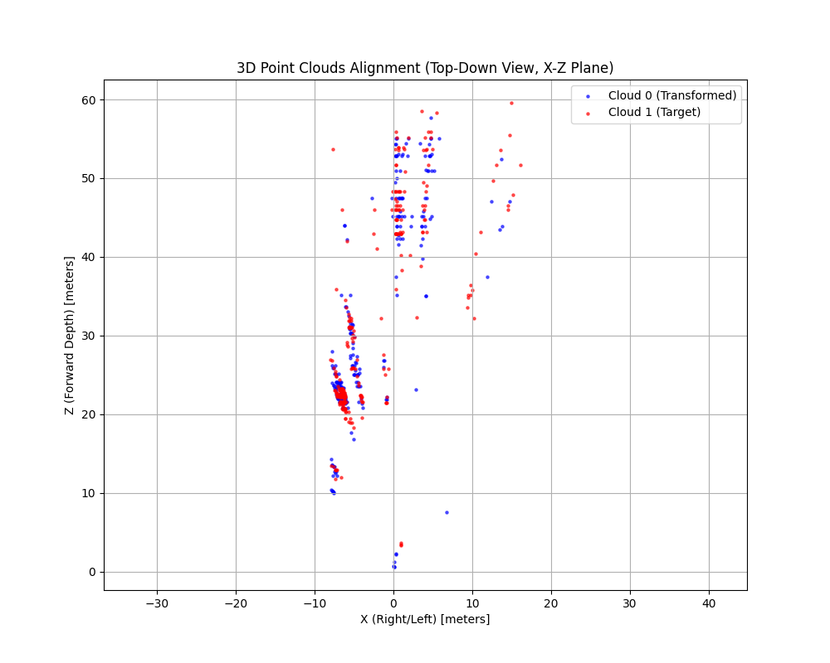
-
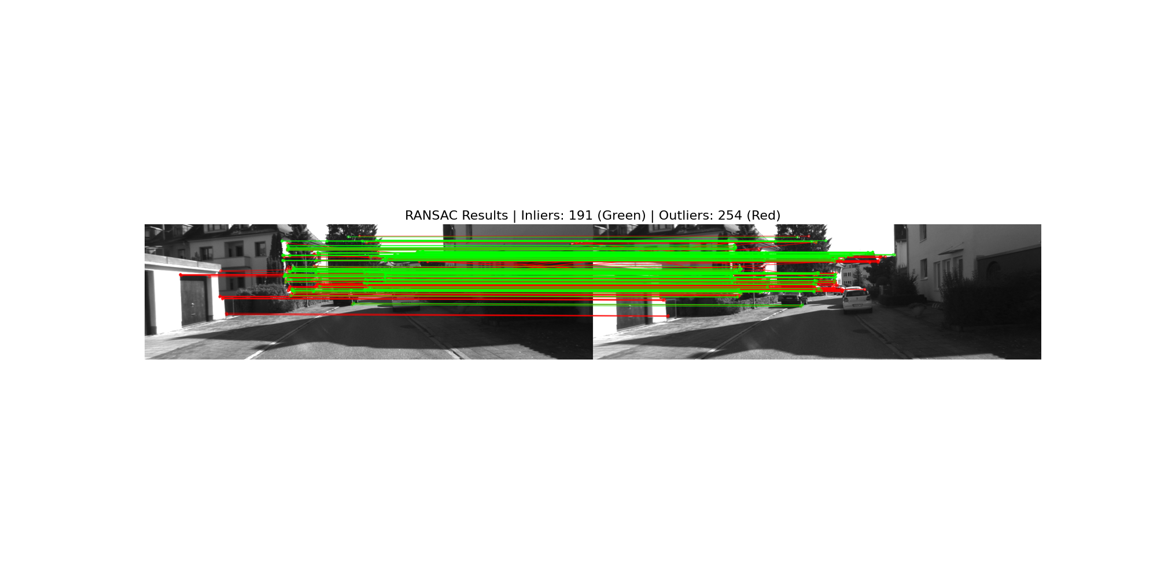
בסעיף הזה מימשתי את RANSAC כך שבכל איטרציה נדגמו 4 נקודות לחישוב PnP, לאחר מציאת קבוצת הinliers (191), מצאתי את הטרנספורמציה הסופית T.

3.6)
- זמן הריצה שלקח הוא 324 שניות, כלומר 5 דקות ו24 שניות. כלומר זמן ממוצע של 0.09 שניות לפריים.
- בכדי למצוא את מיקום המצלמה בפריים i ביחס לעולם, הכפלתי את המטריצה הגלובלית של פריים i-1 בטרנספורמציה היחסית T שמצאנו בעזרת RANSAC.
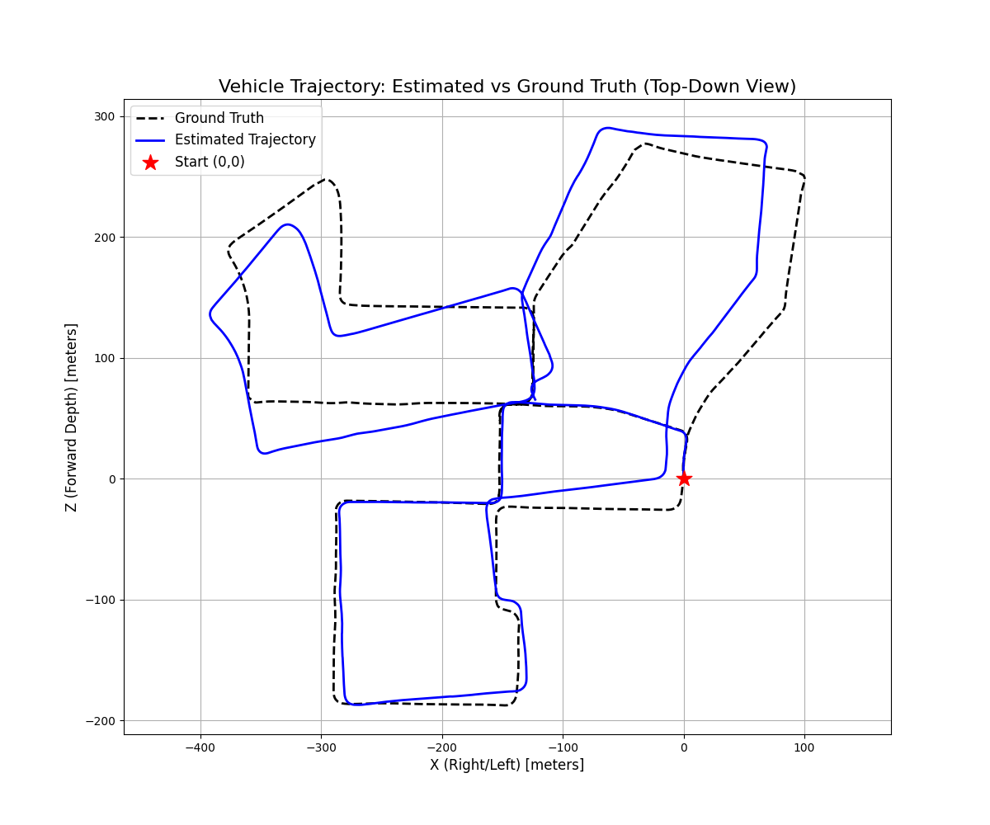
3.6

